**Встреча инспектора ОГИБДД ОМВД России по Белореченскому району Гайдаровой Е.В. и Е.И. Шаповаленко, сотрудником пресс - службы Белореченского РКО с воспитанниками старшей группы №12**

***Подготовила воспитатель группы №12***

***Кучукбаева Я.Р.***

Умение двигаться по улице, соблюдать **правила дорожного движения** необходимо воспитывать с раннего детства. Детей с раннего возраста привлекает разнообразие окружающего: дома, улицы, **движущиеся** по ним пешеходы и транспорт. Наблюдение за жизнью улицы само по себе не обеспечивает формирования **правильных представлений о правилах дорожного движения**. Детям трудно самостоятельно познать азбуку **дорожного движения**, разобраться в смене сигналов светофора, понять их смысл. Это заставляет своевременно начать обучение детей **правилам поведения на улице**. Соблюдение **правил** – это результат общей воспитанности.

Поэтому в нашей группе проводится **работа** в рамках инновационной площадки по ознакомлению дошкольников **правилам дорожного движения.**

03 февраля прошло мероприятие с инспектором ОГИБДД ОМВД России Гайдаровой Е. В., и Е.И. Шаповаленко, сотрудником пресс - службы Белореченского РКО, они совместно провели для ребят увлекательное мероприятие, рассказывали о соблюдении правил дорожного движения, детских удерживающих устройствах, о светоотражающих фликерах, а также обыгрывали сюжет «Помоги бабушке правильно перейти дорогу». Большим сюрпризом для ребят стал приезд патрульной машины ДПС. Ребятам разрешили поговорить по рации, находящейся в машине, послушать предупреждающие сигналы машины. Ребята получили массу положительных и познавательных эмоций. Заключительным приятным сюрпризом были подарки от инспектора ДПС Екатерины Викторовны светоотражающие значки.

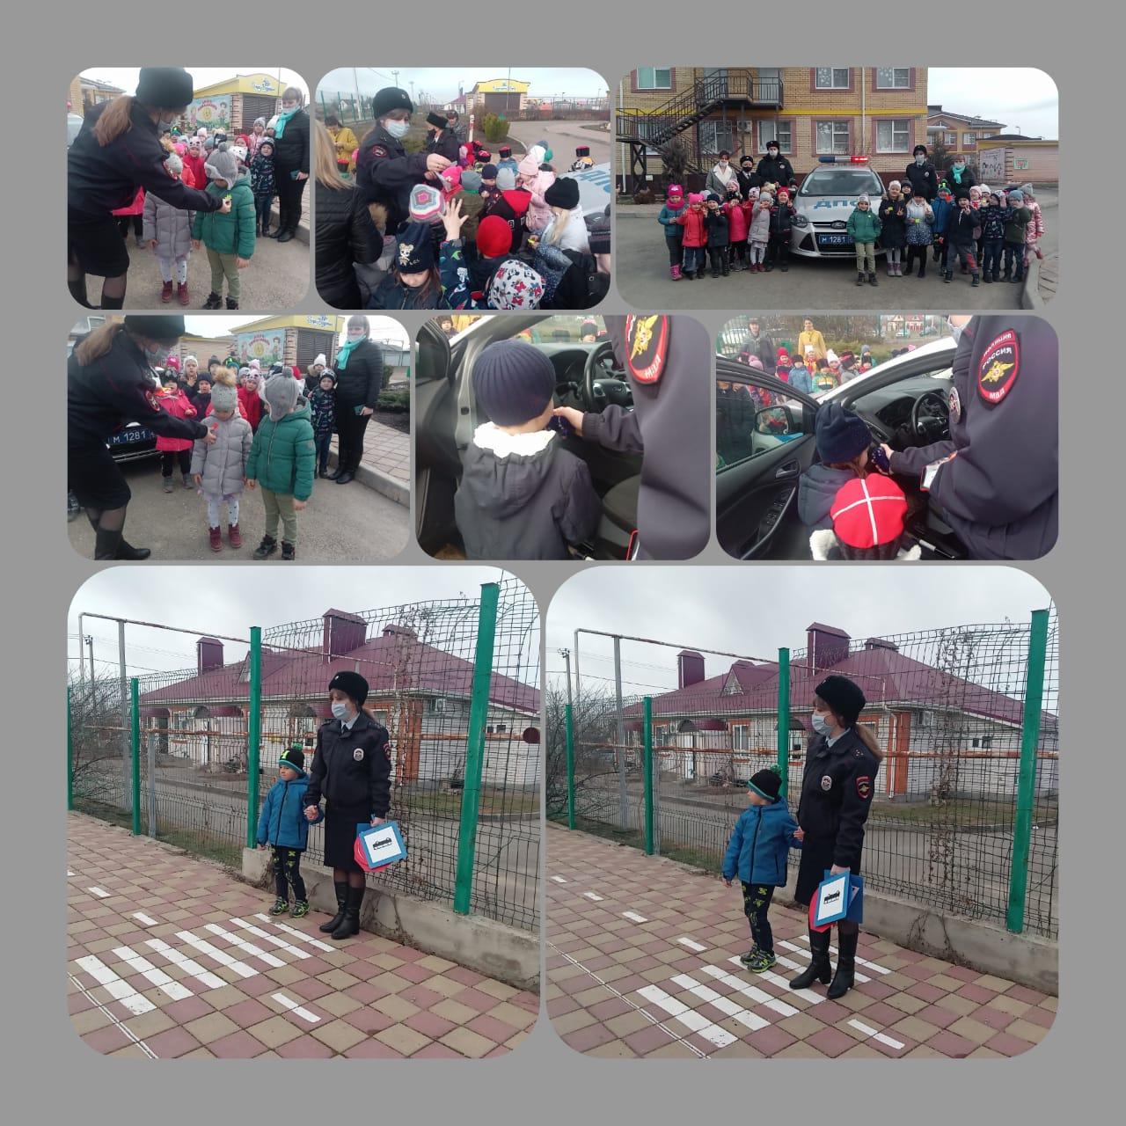

Проведенное мероприятие послужили основой для дальнейшей мотивации дошкольников по изучению **правил** безопасного поведения на **дороге. Работу** по предупреждению детского **дорожно**-транспортного травматизма считаем эффективной и необходимой, и в дальнейшем продолжим **работу** над данной проблемой.